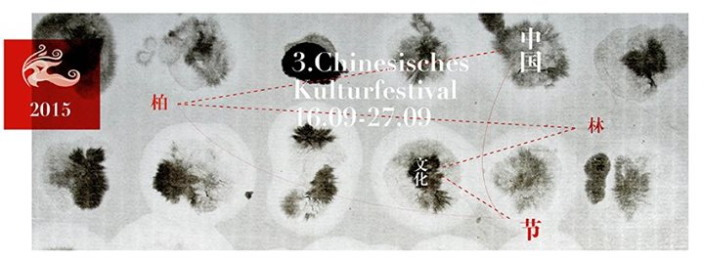
绝对中国
2015年9月27日15点
柏林孔子学院
Goßlerstr. 2-4,14195

姓名
职业
年龄
电话号码
电子邮箱

您提供的物品的名称：
它属于哪类物品（服饰、日用品、厨具）？
您是何时得到的它？因为什么缘由？

您为何把它带到德国来？您是否在德国发现可以替代它的物品？

它有何功用？您现在是否经常使用它？

告诉我们您和您的“中国东西”之间有趣的故事

您是否愿意带着您的物品，于2015年9月27日来参加我们的现场活动，亲自讲述您的故事？

请把您愿意提供给我们参展的物品的（多角度的）清晰的照片发送到以下邮箱：chen.wu@bambuspforte.de
我们期待着您的参与！

